**6 методів тренування пам'яті**

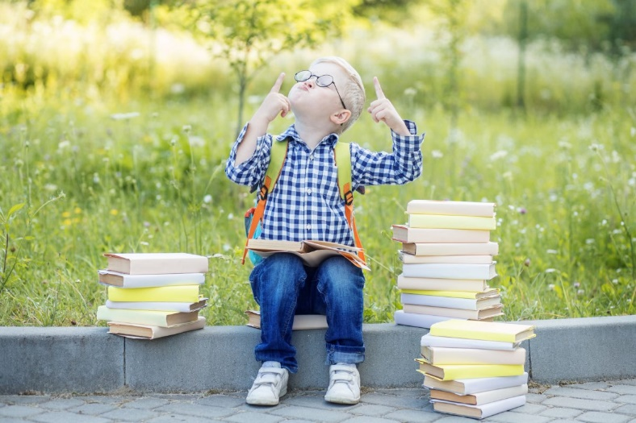

*Авторські методи запам'ятовування*

*від всесвітньовідомих ораторів, науковців і митців*

*Роль вчителя трансформувалась і значно зросла: він має вже не просто надавати знання своїм учням, а й допомогти їм опанувати надважливу універсальну навичку – навчитися вчитися. Як цього досягти? Для цього потрібно зрозуміти принципи структурування будь-якої інформації та опанувати секрети її запам'ятовування.*

*Як зуміти запам'ятати найважливіше? Пропонуємо кілька ефективних методів розвитку пам'яті, які винайшли всесвітньовідомі особистості, що славилися непересічною пам'яттю.*

**Метод Марка Твена**

**для графічного структурування інформації**

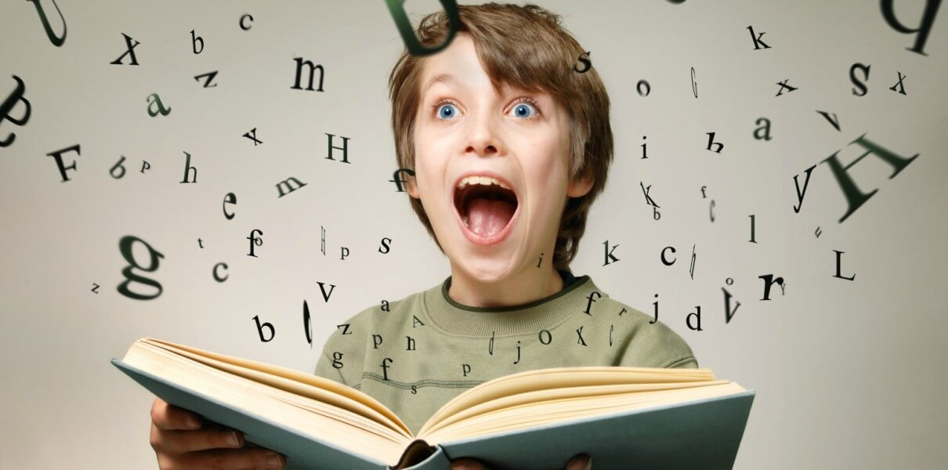Американський письменник Марк Твен був дивовижним оратором. Він дивував своїх слухачів тим, що під час доповідей практично не користувався конспектами, хоча доповідав кілька годин. У чому секрет його успіху? Він вигадав дивовижний метод структурування інформації.

**Принцип:** Увесь матеріал будь-якої доповіді Марк Твен умовно ділив на 5 частин, і до кожної з них він схематично малював відповідне зображення. Воно відтворювало найяскравіший момент, про який письменник хотів повідомити публіці.

**Метод Айвазовського**

**для тренування фотографічної пам'яті**

Цей прийом регулярно практикував талановитий художник-мариніст Іван Костянтинович Айвазовський, створюючи свої картини. Як йому вдавалося відобразити на полотні хвилі таким чином, щоб у глядача зберігалося відчуття їхнього руху? Ймовірно, одна з причин цього – фотографічна память митця, яку, до речі, можна розвивати.

**Принцип:** Подивіться уважно на певний предмет, людину або пейзаж. Щонайменше п'ять хвилин вивчайте його. Після цього закрийте очі й спробуйте у власній уяві відтворити побачене. Розплющивши очі, ви зможете оцінити результат.

**Метод Піфагора**

**для структурування щоденної інформації**

Цей всесвітньовідомий філософ і математик славився неймовірною пам'яттю. Для її розвитку він рекомендував щодня практикувати досить просту, водночас ефективну вправу.

**Принцип:**Щовечора, перш ніж заснути, необхідно у деталях згадати події минулого дня та відповісти собі на 3 прості запитання:

* Що мною було зроблене?
* Чого я не зробив?
* Що мені ще залишилося зробити?

**Метод Гаррі Лорейна**

**для асоціативного запам'ятовування**

Гаррі Лорейн – всесвітньо відомий фокусник, письменник і, за версією журнал Time, спеціаліст №1 у світі з питань розвитку пам'яті. Так, наприклад, після того, як йому представили кожного слухача в залі, він запам'ятав їх усіх по іменам. А це понад 1,5 тисячі осіб! Як йому це вдається?

Гаррі Лорейн є автором кількох книг, в яких він розповідає про власні  мнемотехніки. Одна з них – ланцюжковий метод запам'ятовування, сенс якої полягає у створенні асоціацій. Ймовірно, цей прийом учні вподобають найбільше.

**Принцип:** Ця техніка застосовується для запам'ятовування списків. Сенс полягає в тому, що за допомогою уяви створюється зв'язок між словом зі списку і словами, що стоять відразу до і після нього. Візьмемо, наприклад, ось такий список:

* Струнковецький
* Коваленко
* Попов

Щоб запам'ятати прізвище Струнковецький, проведемо паралелі з солдатом, який стоїть у стійці «струнко». Ковальов нехай асоціюється із забрудненим сажею ковалем.

Отже уявімо собі солдата, який стоїть по стійці «струнко», чекаючи, поки коваль підкує йому коня. Прізвище Попов логічно асоціюється з попом. Наступна асоціація – коваль, який на прохання попа встановлює на церкву новий хрест.

До будь-якого списку слів варто добирати власні асоціації.

**Метод Цицерона з підключенням локації**

**під час запам'ятовування**

Цицерон – давньоримський політичний діяч і філософ, свого часу він набув слави як блискучий оратор. Цей метод запам'ятовування також називають «палац пам'яті», або «метод локусів».

**Принцип:** Запропонуйте учням уявити себе у добре знайомому приміщенні. Кожен предмет інтер'єру – локація, до якої потрібно прив'язати ідею або об'єкт, які необхідно запам'ятати. Наприклад, вхідні двері можуть бути першою локацією, тумбочка в коридорі – другою, люстра у вітальні – третьою. Якщо потрібно запам'ятати певне слово, створіть асоціацію між ним і одним з об'єктів у будинку.

Гуляючи подумки по палацу пам'яті, згадається не тільки маршрут, а й об'єкти, прив'язані до окремих локацій.

**Чанкінг-метод**

**з метою групування інформації**

**за певними принципами**

Це метод полягає у розділенні усього масиву інформації, яку потрібно запам'ятати, на окремі групи. Багато людей користуються ним, коли намагаються запам'ятати номери телефонів, записуючи їх через рисочку.

**Принцип:** Запропонуйте учням потрібну для запам'ятовування інформацію групувати за певними принципами, змістом чи певним шаблоном.

Принцип комбінування кожен обирає сам. Наприклад, деяким зручніше запам'ятати список покупок, коли товари розташовані в алфавітному порядку. А іншим легше розбити їх на групи, наприклад, фрукти, молочні та м'ясні продукти, солодощі тощо.

Наш мозок звик шукати зв'язки в навколишньому світі, тому більшість людей легко опановують цю мнемотехнику.

*При підготовці матеріалу використані інтернет-ресурси.*

*Джерело* <https://vseosvita.ua/news/6-metodiv-trenuvannia-pamiati-5598.html>